林业地形图使用基础
地形图是表示地形、地物的平面图件，是用测量仪器把实际测量出来，并用特定的方法按一定比例缩绘而成的。它是地面上地形和地物位置实际情况的反映。
地形图上表示地形的方法很多，最常用的是以等高线表示地形起伏，并用特定的符号表示地物，一般的地形图都是由等高线和地物符号所组成。
因为借助地形图可对一个地区的地形、地物、自然地理等情况有初步的了解，甚至能初步分析判断某些地质情况，地形图还可以帮助我们初步选择路线，制定计划。
一、地形图的内容和表示方法
（一）比例尺是实际的地形情况在图上缩小的程度。因为地面上地形与地物是不可能按实际大小在图上绘出，而必须按一定比例缩小，因此地形图上的比例尺也就是地面上的实际距离缩小到图上距离之比数，一般有数字比例尺，直线比例尺和自然比例尺，往往标注在地形图图名下面或图框下方。
1．数字比例尺是用分数表示，分子为1，分母表示在图上缩小的倍数，如万分之一则写成1：10000，二万五千分之一写成1：25000。
2．线条比例尺或称图示比例尺，标上一个基本单位长度所表示的实地距离。
3．自然比例尺：把图上l厘米相当实地距离多少直接标出，如1厘米=200米。
此外，比例尺的精度也是一个重要的概念。
人们一般在图上能分辩出来的最小长度为0.1毫米，所以在图上0.1毫米长度按其比例尺相当于实地的水平距离称为比例尺的精度。例如比例尺为1：1000其0.1毫米代表实地0.1米，故1：1000之地形图其精度为0.1米。
从比例尺的精度看出不同比例尺的地形图所反映的地势的精确程度是不同的，比例尺越大，所反映的地形特征越精确。
（二）地形的符号
一般用等高线表示。
1.等高线的含含义及其特征
等高线是地面同一高度相邻点之连线，等高线的特点为：
（1）．同线等高。即同一等高线上各点高度相同。
（2）．自行封闭。各条等高线必自行成闭合的曲线，若因图幅听限不在本幅闭合必在邻幅闭合。
（3）．不能分叉，不能合并。即一条等高线不能分叉成两条，两条等高线不能合并成一条(悬崖，峭壁例外)。
等高线是反映地形起伏的基本内容，从这一意义上说地形图也就是等高线的水平投影图(当然，还要附加一些内容)。黄海平均海平面是计算高程的起点，即等高线的零点。按此可算出任何地形的绝对高程。
等高距——切割地形的相邻两假想水平截面间的垂直距离。在一定比例尺的地形图中等高距是固定的。
等高线平距——在地形图上相邻等高线间的水平距离，它的长短与地形有关。地形坡缓，等高线平距长，反之则短。
2.各种地貌用等高线表示的特征。
（1）山头与洼地 从图3—2—1中可见山头与洼地部是一圈套着一圈的闭合曲线。但它们可根据所注的高程来判别。封闭的等高线中，内圈高者为山峰，如图中A。反之则为洼地，如图中B。
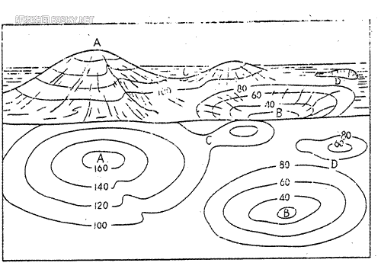
图3-2-1 山头与洼地之等高线特征
两个相邻山头间的鞍部，在地形图中为两组表示山头的相同高度的等高线各自的闭相邻并列，其中间处为鞍部，如图C。
两个相邻洼地间为分水岭，在图上为两组表示凹陷的相同高度等高线各自封闭，相邻并列，如图D。
（2）．山坡 山坡的断面一般可分为直线(坡度均匀)，凸出，凹入和阶梯状四种。其中等高线平距之稀密分布不同。
均匀坡，相邻等高线平距相等。
凸出坡：等高线平距下密上疏。
凹入坡：等高线平距下疏上密。
阶梯状坡：等高线疏密相间，各处平距不一。
（3）．悬崖、峭壁： 当坡度很陡成陡崖时等高线可重叠成一粗线，或等高线相交，但交点必成双出现。还可能在等高线重迭部分加绘特殊符号。
（4）．山脊和山谷：如图3-2-2所示，山谷和山脊几乎具有同样的等高线形态，因而要从等高线的高程来区分，表示山脊的等高线是凸向山脊的低处，如图中A处．表示山谷的等高线则凸向谷底的高处，如图中B处。
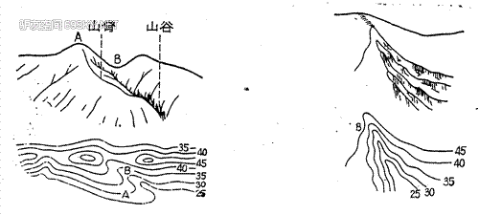
图3-2-2 山脊与山谷等高线特征
（5）．河流 当等高线经过河流时，不能垂直横过河流，必须沿着河岸绕向上游，然后越过河流再折向下游离开河岸，图3-2-3。
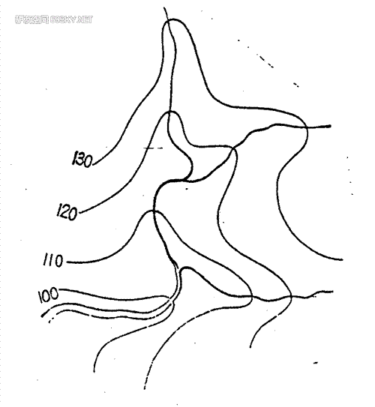
图3-2-3 河流等高线特征
3.地物符号
地形图中各种地物是以不同符号表示出来的，有以下三种：
（1）比例符号 是将实物按照图的比例尺直接缩绘在图上的相似图形，所以也称为轮廓符号。
（2）非比例符号 当地物实际面积非常小，以致不能用测图比例尺把它缩绘在图纸上，常用一些特定符号标注出来它的位置。
（3）线性符号 长度按比例，而宽窄不能按比例的符号，某种地物成带状或狭长形，如铁路、公路等其长度可按测图比例尺缩绘，宽窄却不按比例尺。
以上三种类型并非绝对不变的，对于采用那种符号取决于图的比例尺，并会在图例中标出。
二、读地形图
阅读地形图的目的是了解，熟悉工作区的地形情况，包括对地形与地物的各个要素及其相互关系的认识。因而不单要认识图上的山、水、村庄、道路等地物，地貌现象，而是要能分析地形图，把地形图的各种符号和标记综合起来连成—个整体。以便利用地形图为地质工作服务。
读图的步骤如下：
1．读图名 图名通常是用图内最重要的地名来表示。从图名上大致可判断地形图所在的范围。
2.认识认识地形图的方向 除了一些图特别注明方向外，一般地形图上方为北，下方为南，右面为东，左面为西。有些地形图标有经纬度则可用经纬度定方向。
3.认识地形图图幅所在位置，从图框上所标注的经纬度可以了解地形图的位置。
4.了解比例尺 从比例尺可了解图面积的大小，地形图的精度以及等高线的距离。
5.结合等高线的特征读图幅内山脉、丘陵、平原、山顶、山谷、陡坡、缓坡、悬崖等地形的分布及其特征。
6.结合图例了解该区地物的位置，如河流、湖泊、居民点等的分布情况，从而了解该区的自然地理及经济、文化等情况。如图3-2-4所示为某地区地形图。
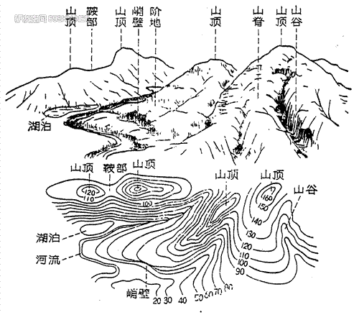

2007-07-15
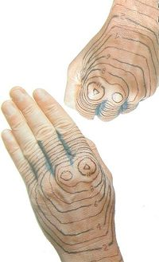

2007-07-15 |

如何判读等高线地形图

等高线地形图

一、等高线的特性
⑴同一条等高线上各点的海拔相同；
⑵同一幅地图中，等高线之间的差额（即等高距）相同；
⑶等高线不能交叉，但在悬崖处，等高线可以重合；
⑷等高线的疏密反映出地形坡度的大小。

二、等高线地形图的形成原理
等高线地形图的形成原理是横向的剖面的叠加。（如下图）
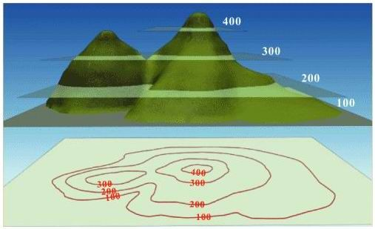

三、绝对高度（海拔）和相对高度
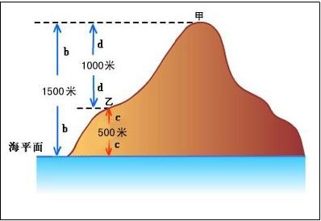
绝对高度：地面某点高出海平面的垂直距离。如上图中甲的海拔高度
是1500米，乙地的海拔高度是500米。
相对高度：某个地点高出另一个地点的垂直距离。如上图中甲乙两地
的相对高度是1000米。

四、等高线地形图中的常见地形
1、山顶和盆地
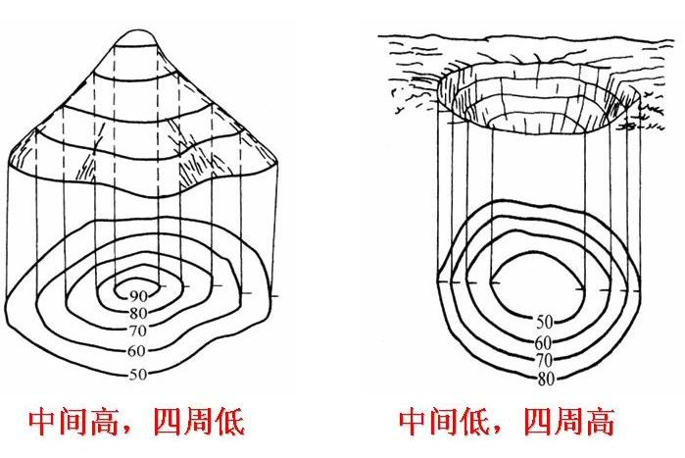

四、等高线地形图中的常见地形
2、陡坡和缓坡
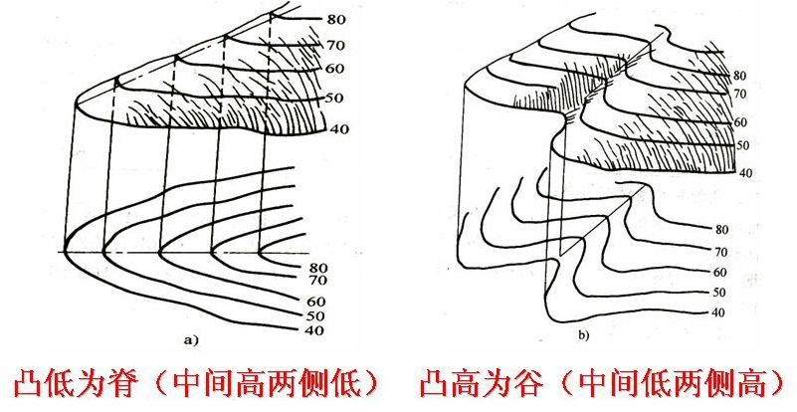
坡度大小的比较和判定见本网站《等高线地形图中坡度的比较》一文。

四、等高线地形图中的常见地形
3、鞍部
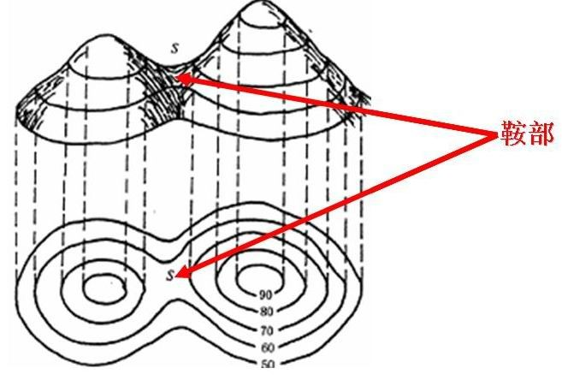

四、等高线地形图中的常见地形
4、悬崖
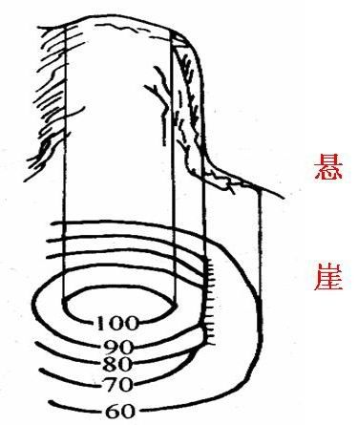
悬崖高度的计算见本网站《等高线地形图中悬崖高度的计算》一文。

四、地形剖面图
地形剖面图是以等高线地形图某条剖面线下切而显露出来的地形垂直
剖面。直观地反映出地出上沿剖面线方向的地势的起伏状况。
1、绘制地形剖面图的步骤：
第一步：根据剖面线的水平距离和沿剖面线的高度差确定水平比例尺
和垂直比例尺，其中水平比例尺一般与原图相同，而垂直比例尺一般比
原图大。
第二步：绘制水平基线和垂直高度坐标。水平基线的长度宜和剖面线
相同，坐标上标注的高度宜和等高线上的海拔相同。
第三步：把剖面线和等高线的各个交点确定在水平基线上，并标注在
相应的高度坐标上。
第四步：把确定的各点用平滑的曲线连接起来。

四、地形剖面图
2、地形剖面图的画法
方法一：引垂直线法
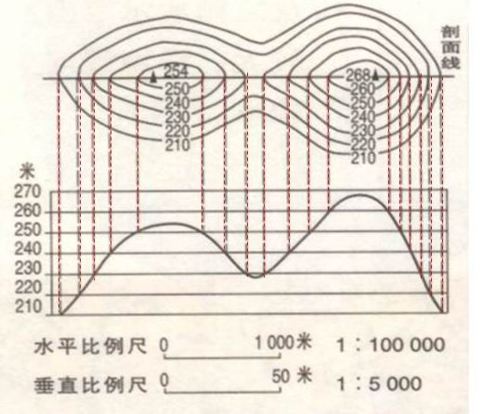

四、地形剖面图
2、地形剖面图的画法
方法二：量距离法
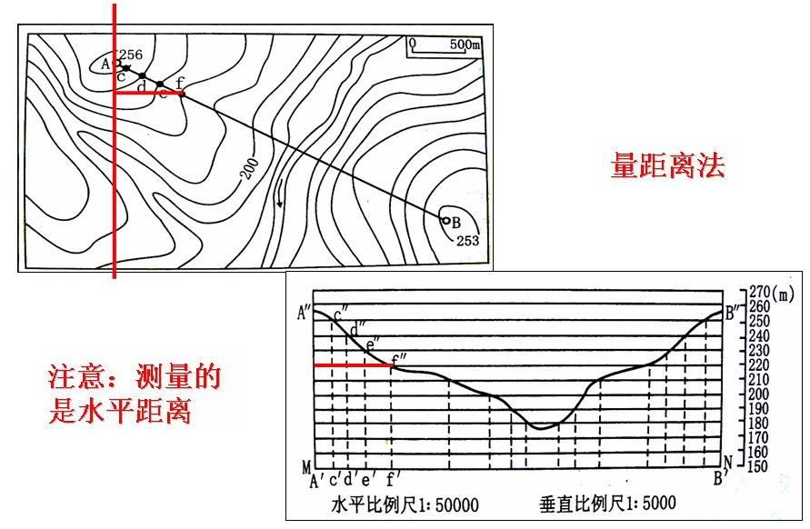

等高线地形图的判读技巧
山东 潘东勋 李明霞
等值线读图题作为一种重要读图题，主要考查学生的空间概念和分析能力，在高考中一直占有重要的地位。那么，应如何提高学生等值线读图题的读图技巧和读图分析能力呢？以下是笔者以等高线地形图为例作的一些探讨。
第一，应掌握等高线图的基本特性。
（1）数量上的特性。看等高线的数值，读出任一点的海拔高度，比较两点的海拔高度可换算温差；以两地的图上水平距离可换算地面实际距离。
（2）形态上的特性。地表每一种地貌形态在等高线图上都会以不同的形态表示出来。看等高线的疏密，可知道坡度的缓陡。看等高线的形状，可确定地貌类型。
第二，要掌握等高线的基本知识，这是识别等高线地形图的关键。
（1）同线等高。同一条等高线上的各点等高，并以海平面作为零米；相邻的两条等高线，其高差也相同。
（2）等高距全图一致。等高距即指两条相邻等高线之间的高度差。
（3）等高线是封闭的曲线，无论怎样迂回曲折，终必环绕成圈，但在一幅图上不一定全部闭合。
（4）两条等高线决不能相交。因为一般情况下，同一地点不会有两个高度。但在垂直壁立的峭壁悬崖，等高线可以重合。
（5）等高线疏密反映坡度缓陡。等高线稀疏的地方表示缓坡，密集的地方表示陡坡，间隔相等的地方表示均匀坡。
（6）等高线与山脊线或山谷线垂直相交。等高线穿过山脊线时，山脊线两侧的等高线略呈平行状。等高线穿过山谷线（或集水线）时，向上游弯曲，成反V字形。
（7）两对等高线凸侧互相对称时，为山岳的鞍部，也叫山的垭口。
（8）示坡线表示降坡方向。示坡线是与等高线垂直相交的短线，总是指向海拔较低的方向，有时也叫做降坡线。
（9）几条特殊的等高线。0米线表示海平面，也是海岸线；200米线区分平原和低丘；500米、1000米线显示低山丘陵或高原；2000米、3000米线反映中山和高原；4000米线反映青藏高原和高山的特征。
第三，熟练判断等高线图上的基本地貌类型。（见下表）
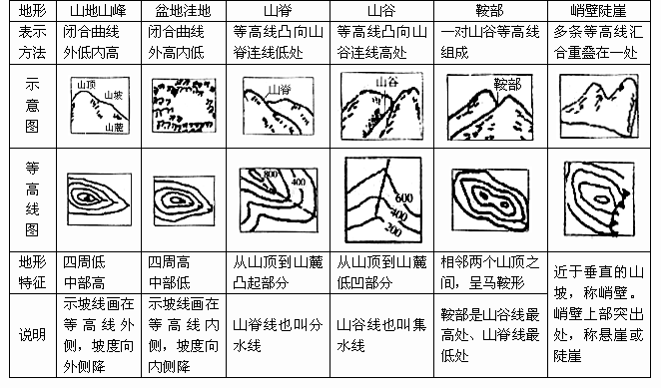
第四，学会等高线图的综合判读与应用。
（1）确定水库及坝址的位置。水库库区宜选在河谷、山谷地区或选在“口袋形”的洼地或小盆地，这些地区不仅库容大，而且有较大的集水面积。
（2）确定铁路、公路线。一般情况下，选择坡度较缓、距离较短、弯道较少的线路为好。
（3）工厂区位的选择。工厂区位的确定要从多方面进行分析：对环境有污染的厂矿，要选择在河流下游、常年主导风向的下方、等高线间距较大的地形平坦开阔的地方；若是电子、半导体、感光器材厂等需要建在空气清洁、环境优美的地点。从经济效益考虑，要尽量接近原料、燃料、水源等资源产地，有便利的交通条件和销售市场，从而确定工业部门的布局。
（4）农业生产布局。根据等高线地形图反映出来的地形类型、地势起伏、坡度缓急等情况，再结合气候和水源条件，因地制宜地提出农林牧渔业合理布局的方案。
（5）判读分析与地形有关的地理知识。分析某地气候特点，应结合该地地理纬度、地势高低起伏、山脉走向、阴（阳）坡、距离海洋远近等进行综合分析。
河流上游海拔高，下游海拔低。结合河流流向可判定地形大势；结合迎风坡、背风坡、降水状况、等高线高差及地貌类型的差异可分析河流水文、水系特征。
例题：读华北某地地形图，据图判断第1&#0;&#0;3题。
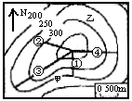
1. ①②③④四条坡面线的坡度比较
A. ①<③ B. ①<② C. ①>② D. ③=④
2. 实际调查发现乙坡植物生长好于甲坡，其原因为乙坡的
A. 日照较强，辐射收入多
B. 蒸发较少，土壤水分条件较好
C. 气温较高，且日变化大
D. 降水较多，水源充足
3. 若乙坡植被受破坏成为荒坡，则对其合理开发整治的措施是
A. 放牧山羊
B. 种植喜阳的经济林木
C. 修梯田、种植水稻
D. 营造混交林
解题思路：这组题是在考查学生对等高线图判读的基础上，进一步根据自然地理信息分析地理现象、决策人类活动的综合判断能力。
第1题主要考查对等高线图的判断能力。首先可从图中的图例判断出这是一幅等高线圈，然后从等高线的疏密情况、坡面线的选取情况判断出①线所在地区的坡度最大，③和④的等高线疏密情况不同，坡度也应不同，即可得到答案。
第2题主要考查对地形&#0;&#0;气候&#0;&#0;植物生长各知识点之间联系的掌握情况，以及根据实际情况进行正确推理的能力。从图中可以得到甲坡和乙坡存在的明显差异有：（1）乙坡地处北坡，（2）乙坡坡度缓于甲坡。据信息（1）可排除A、C选项，虽然甲处于东南季风的迎风坡，实际上由于此山海拔400多米，不足以产生地形雨，如果产生地形雨而甲处降水较多的话，甲坡的植被应比乙坡好。但甲处位于南坡，地形陡峻，蒸发较多，又不易涵养水源，土壤水分条件较差。乙处位于东北坡，蒸发较少，地形平缓，容易涵养水源，因此乙坡土壤水分条件好。答案为B项。
第3题主要考查对华北地区所属自然带的掌握情况以及对治理地表荒漠化主要措施的了解程度。应从治理荒坡的最基本途径是植树造林来排除选项A、C，再从乙坡位于北坡属于阴坡，排除选项B，从而得到正确答案。

2007-07-15 | 资料
标签： 换算 地图 地形图 距离 地貌
面对地图看，
上北下是南，
左西右为东，
地图方位已辩明
地图符号颜色识别：
绿为林地蓝为水，
地貌、公路棕色绘
其它符号都用黑。
等高线显示地貌特点：
等高闭合是规律，
弯曲形状象现地；
线多山高线少低，
坡陡线密坡缓稀。
等高线显示地貌原理：
由底到顶，高度相等；
水干切开，垂直投影。
地貌识别：
山顶凹地小环圈，
区别要看示坡线；
山顶短线向外指，
凹地短线向里边。
山背曲线向外凸，
山谷曲线向里弯；
山背凸棱分水线，
山谷凹底合水线．
两山相连叫鞍部，
高低两组等高线；
群山相连最高处，
棱线称为山脊线。
地形起伏判定：
总观地貌形态，
辨明各处高低；
区分上坡下坡，
沿线编号注记。
四种地形地物分布规律：
山成群，形似脉，
小山多在大山内；
先抓大山做骨干，
记了这脉记那脉。
上游窄，下游宽，
多条小河汇大川；
河名顺着河边写，
流向流速看注记；
桥梁渡口有几处，
深度底质要熟悉。
(三)道 路
平原地，多而宽，
山丘地．窄而少，
山区若是有大路，
多沿河旁和山谷。
(四)居民地
平原密．山区稀，
要记村镇有规迹；
桥、堡、店、镇靠公路，
沟、涧、岭、峪在山区；
泡、湾、河、洼顺水找，
村、屯、庄、窑多散居。
地物符号定位点确定方法：
两个图形下中央，
方圆三角当中量；
底部宽大底中间，
下有直角角顶上。
换算距离的三个公式
（一)1：2．5万地形图换算
l比2．5万图，
用4去乘除；’
乘得图上长，
除得公里数。
实例计算：在1比2．5万的地形图上，量得某线段长为
8厘米，求相应实地医寓为多少公里?根据口诀换算：8/4
=2(公里)。相应实地距离为2公里。
量得从张庄到李庄实际距离为16公里，求在1比2．5
万地形图上为多少厘米7根据口诀换算：16×4=64(厘米)。
*在1：2．5万的地形图中，每4个厘米为实地1公里．
(二)1：5万地形图换算
1比5万图，
用2去乘除；
乘得图上长，
除得公里数。
(三)1：10万地形图换算
1比10万图，
用1去乘除；
乘得固上长，
除得公里数。
量读距离方法：
地图比例先搞清，
计算消去两个零；
若要求出未知数，
图上用除实地乘。
(二)比例尺量读
图上量，尺上比；
看分划，读距离。
(三)里程表量距：
针归零，盘向已；
起点推．终点起；
按比例，读公里。
（三）里程表量距：
针归零，盘向已；
起点推．终点起；
按比例，读公里。
用坐标尺量读精确坐标
纵边压纵线，
横边通过点；
公里看图廓，
米效看图边。
用坐标尺量读图上目标
纵边压纵线，
米数对交点；
横边米数处，
就是目标点。
以目标清晰程度日测距离
距离250米一300米
墙可见续，
瓦能数沟，
人脸五官分不清，
衣服颜色可辨明
距离400米
人脸看不明，
头肩可分清。
距离500米
门见开或关，
窗见框子格，
头肩分不清，
男女可分明。
距离700米
瓦面成丝，
窗见衬，
人行迈腿分左右
手肘分不清。
判定方位
“磁针”、时表、北极星，
依照地物看特征。
“磁针”避开铁磁用，
摆干稳静指向定；
时针折半朝太阳，
“12”所指是北方，·
先找“仙后“大小熊”，
小熊尾端是北星，
北星又居“仙后“大熊”中，
找到北星北方定；
独树南面叶茂盛，
树桩年轮北面浓，
突出地物北面潮，
靠南积雪早消溶。

